:травы:Mighty Beet

Приклади багів:

* Severity - Critical/Priority - Low

1. Домашня сторінка сайту неправильно відображається у старих версіях браузеру. Це перешкоджає функціонуванню продукту і пересуванню користувача. Тим не менш, так як браузер застарілий і кількість відвідувачів незначна,то баг можна розглядати з низьким пріоритетом.
2. Кнопки завантаження мобільних додатків сайту, яка знаодиться з самого низу сторінки, не активна. Зверху сторінки є такі ж самі кнопки, які функціонують. Функції даних кнопок є важлвими по своїй суті, однак ймовірність того, що користувач буде гортати весь сайт вниз, щоб ними скористатися, маленька. Тому пріоритетність цього багу невелика.

* Severity - Minor / Priority - Highest

1) Логотип компанії на головній сторінці містить орфографічну помилку. З точки зору функціональності, це не впливає на продукт, однак впливає на імідж компанії. Цей баг необххідно усунути з високим пріоритетом, адже він може вплинути на прибуток бізнесу.

2) Кнопки в шапці сайту функціонують, але візуально їх не видно через погано підібраний колір. Вони клікабельні, але візуальне уявлення про продукт - негативне.

:лиственное_дерево:Mighty Beet

Життєвий цикл багу

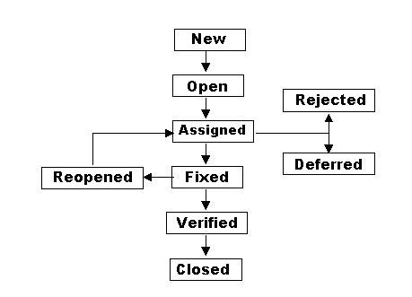

1. **Новий (New)** – дефект успішно занесений в систему.
2. **Відкритий (Opened)** – відповідальна особа визнала його таким, що потрібно виправити.
3. **Призначено (Assigned)** – виправлення поточного бага призначено певному спеціалісту.
4. **Відхилено (Rejected)** – з різних причин дефект може таким не вважатися, або ж вважатися неактуальним, що змушує відхилити його.
5. **Відкладений (Deferred)** – виправлення цього бага не несе цінності на даному етапі розробки або з інших причин, відстрочує час його виправлення.
6. **Виправлено (Fixed)** – відповідальний за виправлення бага розробник заявляє, що усунув дефект.
7. **Повторно відкритий (Reopened)** – якщо баг в новому білді не виправлений, але так само потребує виправлення, він заново відкривається.
8. **Перевірений (Verified)** – тестувальник перевіряє, чи дійсно відповідальний розробник виправив дефект, даний статус він отримує, якщо бага вже немає.
9. **Закритий (Closed)** – у результаті певної кількості циклів баг все-таки остаточно усунений і більше не потребує уваги команди.